

**"Объектілерді кейіннен кәдеге жарату (құрылыстарды бұзу) жөніндегі жұмыстар кешенін жүргізуге рұқсат беру" мемлекеттік көрсетілетін қызмет регламентін бекіту туралы**

***Күшін жойған***

Шығыс Қазақстан облысы әкімдігінің 2019 жылғы 30 қазандағы № 379 қаулысы. Шығыс Қазақстан облысының Әділет департаментінде 2019 жылғы 4 қарашада № 6247 болып тіркелді. Күші жойылды - Шығыс Қазақстан облысы әкімдігінің 2020 жылғы 17 наурыздағы № 85 қаулысымен

      Ескерту. Күші жойылды - Шығыс Қазақстан облысы әкімдігінің 17.03.2020 № 85 қаулысымен (алғашқы ресми жарияланған күнінен кейін күнтізбелік он күн өткен соң қолданысқа енгізіледі).  
      ЗҚАИ-ның ескертпесі.  
      Құжаттың мәтінінде түпнұсқаның пунктуациясы мен орфографиясы сақталған.

      Қазақстан Республикасының 2001 жылғы 23 қаңтардағы "Қазақстан Республикасындағы жергілікті мемлекеттік басқару және өзін-өзі басқару туралы" Заңының 27-бабының 2-тармағына, Қазақстан Республикасының 2013 жылғы 15 сәуірдегі "Мемлекеттік көрсетілетін қызметтер туралы" Заңының 16-бабына сәйкес, Қазақстан Республикасы Индустрия және инфрақұрылымдық даму министрінің 2019 жылғы 28 маусымдағы № 452 "Объектілерді кейіннен кәдеге жарату (құрылыстарды бұзу) жөніндегі жұмыстар кешенін жүргізуге рұқсат беру" мемлекеттік көрсетілетін қызмет стандартын бекіту туралы" (Нормативтік құқықтық актілерді мемлекеттік тіркеу тізілімінде нөмірі 18969 болып тіркелген) бұйрығының негізінде Шығыс Қазақстан облысының әкімдігі ҚАУЛЫ ЕТЕДІ:

      1. Қоса беріліп отырған "Объектілерді кейіннен кәдеге жарату (құрылыстарды бұзу) жөніндегі жұмыстар кешенін жүргізуге рұқсат беру" мемлекеттік көрсетілетін қызмет регламенті бекітілсін.

      2. Облыстың құрылыс, сәулет және қала құрылысы басқармасы Қазақстан Республикасының заңнамасында белгіленген тәртіппен:

      1) осы қаулыны аумақтық әділет органында мемлекеттік тіркеуді;

      2) осы қаулы мемлекеттік тіркелгеннен кейін күнтізбелік он күн ішінде оның көшірмелерін облыс аумағында таралатын мерзімді баспа басылымдарына ресми жариялауға жіберуді;

      3) осы қаулыны ресми жарияланғанынан кейін Шығыс Қазақстан облысы әкімінің интернет-ресурсында орналастыруды қамтамасыз етсін.

      3. Осы қаулының орындалуын бақылау облыс әкімінің құрылыс, энергетика және тұрғын үй-коммуналдық шаруашылық мәселелері жөніндегі орынбасарына жүктелсін.

      4. Осы қаулы алғашқы ресми жарияланған күнінен кейін күнтізбелік он күн өткен соң қолданысқа енгізіледі.

|  |
| --- |
| *Шығыс Қазақстан облысының* |
| *әкімі* | *Д. Ахметов* |

|  |  |
| --- | --- |
|  | Шығыс  Қазақстан облысы әкімдігінің  2019 жылғы "30" қазандағы  № 379 қаулысымен бекітілген |

**"Объектілерді кейіннен кәдеге жарату (құрылыстарды бұзу) жөніндегі жұмыстар кешенін жүргізуге рұқсат беру" мемлекеттік көрсетілетін қызмет регламенті**

**1. Жалпы ережелер**

      1. "Объектілерді кейіннен кәдеге жарату (құрылыстарды бұзу) жөніндегі жұмыстар кешенін жүргізуге рұқсат беру" мемлекеттік көрсетілетін қызметін (бұдан әрі – мемлекеттік көрсетілетін қызмет) аудандардың, облыстық маңызы бар қалалардың жергілікті атқарушы органдары (бұдан әрі - көрсетілетін қызметті беруші) көрсетеді.

      Өтініштерді қабылдау және мемлекеттік қызмет көрсету нәтижесін беру:

      1) көрсетілетін қызметті берушінің кеңсесі;

      2) www.egov.kz "электрондық үкімет" веб-порталы (бұдан әрі - портал) арқылы жүзеге асырылады.

      2. Мемлекеттік қызметті көрсету нысаны: электрондық немесе қағаз түрінде.

      3. Мемлекеттік қызметті көрсету нәтижесі – объектілерді кейіннен кәдеге жарату (құрылыстарды бұзу) жөніндегі жұмыстар кешенін жүргізуге шешім беру не Қазақстан Республикасы Индустрия және инфрақұрылымдық даму министрінің 2019 жылғы 28 маусымдағы № 452 (нормативтік құқықтық актілерді мемлекеттік тіркеу тізілімінде нөмірі 18969 болып тіркелген) бұйрығымен бекітілген "Объектілерді кейіннен кәдеге жарату (құрылыстарды бұзу) жөніндегі жұмыстар кешенін жүргізуге рұқсат беру" мемлекеттік көрсетілетін қызмет стандартының (бұдан әрі - Стандарт) 10-тармағында көзделген жағдайларда және негіздер бойынша мемлекеттік қызметті көрсетуден бас тарту туралы дәлелді жауап.

      Мемлекеттік қызметті көрсету нәтижесін ұсыну нысаны: электрондық немесе қағаз түрінде.

      Көрсетілетін қызметті алушы портал арқылы жүгінген кезде мемлекеттік қызметті көрсету нәтижесі көрсетілетін қызметті берушінің уәкілетті адамының электрондық цифрлық қолтаңбасымен (бұдан әрі – ЭЦҚ) куәландырылған электрондық құжат нысанында көрсетілетін қызметті алушының "жеке кабинетіне" жіберіледі.

**2. Мемлекеттік қызмет көрсету процесінде көрсетілетін қызметті берушінің құрылымдық бөлімшелерінің (қызметкерлерінің) іс-қимыл тәртібін сипаттау**

      4. Мемлекеттік қызмет көрсету бойынша рәсімді (іс-қимылды) бастауға Стандарттың 1 және 2-қосымшаларына сәйкес нысандар бойынша көрсетілетін қызметті алушының (не уәкілетті өкілінің: өкілеттігін растайтын құжат бойынша заңды тұлғаның немесе нотариалды куәландырылған сенімхат бойынша жеке тұлғаның) өтінішінің және Стандарттың 9-тармағында көзделген құжаттардың болуы негіз болып табылады.

      5. Мемлекеттік көрсетілетін қызмет процесінің құрамына кіретін рәсімнің (іс-қимылдың) мазмұны, оның орындалу ұзақтығы:

      1 - іс-қимыл - көрсетілетін қызметті берушінің кеңсе қызметкерінің көрсетілетін қызметті алушының (не уәкілетті өкілінің: өкілеттігін растайтын құжат бойынша заңды тұлғаның немесе нотариалды куәландырылған сенімхат бойынша жеке тұлғаның) құжаттарын қабылдауы және тіркеуі. Құжаттарды Стандарттың 9-тармағында көзделген тізбеге сәйкестігін тексеру. Орындалу ұзақтығы -15 (он бес) минут;

      2 - іс-қимыл - көрсетілетін қызметті берушінің басшысын көрсетілетін қызметті алушының құжаттарымен таныстыру және құжаттарды маманға жолдау. Орындалу ұзақтығы-4 (төрт) сағат;

      3 - іс-қимыл - көрсетілетін қызметті беруші маманының көрсетілетін қызметті алушы құжаттарының Стандарттың 9-тармағында көзделген талаптарға сәйкестігін қарауы және объектілерді кейіннен кәдеге жарату (құрылыстарды бұзу) бойынша жұмыстар кешенін жүргізуге шешім немесе осы стандарттың 10-тармағында көзделген жағдайларда және негіздер бойынша мемлекеттік қызмет көрсетуден бас тарту туралы дәлелді жауап дайындауы. Орындалу ұзақтығы:

      - техникалық және (немесе) технологиялық күрделі емес объектілер бойынша – 8 (сегіз) жұмыс күні;

      - техникалық және (немесе) технологиялық күрделі объектілер бойынша – 13 (он үш) жұмыс күні;

      1 - шарт – өтініш беруші құжаттар топтамасын толық ұсынбаған жағдайда қызмет беруші өтінішті одан әрі қараудан дәлелді бас тартуды береді. Орындалу ұзақтығы - 1 (бір) жұмыс күні;

      4 - іс-қимыл – көрсетілетін қызметті берушінің басшысы мемлекеттік қызмет көрсету (объектілерді кейіннен кәдеге жарату (құрылыстарды бұзу) бойынша жұмыстар кешенін жүргізуге арналған шешім) нәтижесіне немесе мемлекеттік қызмет көрсетуден бас тарту туралы дәлелді жауапқа қол қояды. Орындалу ұзақтығы - 1 (бір) жұмыс күні;

      5 – іс-қимыл - көрсетілетін қызметті берушінің кеңсе қызметкері объектілерді кейіннен кәдеге жарату (құрылыстарды бұзу) бойынша жұмыстар кешенін жүргізуге арналған шешімді немесе мемлекеттік қызмет көрсетуден бас тарту туралы дәлелді жауапты тіркейді және көрсетілетін қызметті алушыға мемлекеттік қызмет көрсету нәтижесін (қолма-қол немесе пошта байланысы арқылы) береді. Орындалу ұзақтығы - 3 (үш) сағат.

      Мемлекеттік қызмет көрсету мерзімі:

      1) техникалық және (немесе) технологиялық жағынан күрделі емес объектілерді кейіннен кәдеге жарату (құрылыстарды бұзу) жөніндегі жұмыстар кешенін жүргізуге құжаттар топтамасын көрсетілетін қызметті берушіге тапсырған күннен бастап және порталға жүгінген кезде – 10 (он) жұмыс күні;

      2) техникалық және (немесе) технологиялық жағынан күрделі объектілерді кейіннен кәдеге жарату (құрылыстарды бұзу) жөніндегі жұмыстар кешенін жүргізуге құжаттар топтамасын көрсетілетін қызметті берушіге тапсырған күннен бастап және порталға жүгінген кезде – 15 (он бес) жұмыс күні.

      Көрсетілетін қызметті беруші көрсетілетін қызметті алушының құжаттарын алған сәттен бастап екі жұмыс күні ішінде ұсынылған құжаттардың толықтығын тексереді.

      Өтініш беруші құжаттар пакетін толық ұсынбаған жағдайда көрсетілетін қызметті беруші көрсетілген мерзімде өтінішті одан әрі қараудан дәлелді бас тартады.

      6. Осы Регламенттің 5-тармағында көрсетілген 1 - іс-қимыл бойынша Мемлекеттік қызмет көрсету рәсімінің (іс-қимылының) нәтижесі көрсетілетін қызметті алушыға құжаттар топтамасын қабылдау күні мен уақытын көрсете отырып, тіркеу туралы белгісі бар өтініштің көшірмесін беру болып табылады, ол осы Регламенттің 5-тармағында көрсетілген 2 - іс-қимылды орындауды бастау үшін негіз болады.

      Осы Регламенттің 5-тармағында көрсетілген 2 - іс-қимылдың нәтижесі көрсетілетін қызметті беруші басшысының құжаттарды қарауы және бұрыштама қойылған құжаттарды маманға беруі болып табылады, олар 3 - іс - қимылды орындауды бастау үшін негіз болады.

      Осы Регламенттің 5-тармағында көрсетілген 3 – іс - қимылдың нәтижесі көрсетілетін қызметті беруші маманының құжаттардың Стандарттың 9-тармағында көзделген талаптарға сәйкестігін қарауы және дәлелді бас тартуды немесе шешімді дайындауы болып табылады, олар 4 – іс - қимылды орындау үшін негіз болады.

      Осы Регламенттің 5-тармағында көрсетілген 4 - іс-қимылдың нәтижесі көрсетілетін қызметті беруші басшысының мемлекеттік қызмет көрсету нәтижесіне қол қоюы болып табылады, ол 5 - іс-қимылды орындау үшін негіз болады.

      Осы Регламенттің 5-тармағында көрсетілген 5 - іс-қимылдың нәтижесі мемлекеттік қызмет көрсету нәтижесін тіркеу және оны көрсетілетін қызметті алушыға беру болып табылады.

**3. Мемлекеттiк қызмет көрсету процесiнде көрсетiлетiн қызметті берушiнiң құрылымдық бөлiмшелерiнiң (қызметкерлерiнiң) өзара iс-қимыл тәртiбiн сипаттау**

      7. Мемлекеттiк қызмет көрсету процесiне қатысатын көрсетілетін қызметті берушінің құрылымдық бөлiмшелерінiң (қызметкерлерінiң) тiзбесi:

      1) көрсетілетін қызметті берушінің кеңсе қызметкері;

      2) көрсетілетін қызметті берушінің басшысы;

      3) көрсетілетін қызметті берушінің маманы.

      8. Мемлекеттік қызметті көрсету үшін қажетті рәсімдердің (іс-қимылдардың) сипаттамасы:

      1) көрсетілетін қызметті берушінің кеңсе қызметкерінің көрсетілетін қызметті алушының (не уәкілетті өкілінің: өкілеттігін растайтын құжат бойынша заңды тұлғаның немесе нотариалды куәландырылған сенімхат бойынша жеке тұлғаның) құжаттарын қабылдауы және тіркеуі және көрсетілетін қызметті берушінің басшысына қарауға беруі – 15 (он бес) минут;

      2) көрсетілетін қызметті берушінің басшысын көрсетілетін қызметті алушының құжаттарымен таныстыру және құжаттарды маманға жолдау - 4 (төрт) сағат;

      3) көрсетілетін қызметті беруші маманының көрсетілетін қызметті алушының құжаттарын қарауы және объектілерді кейіннен кәдеге жарату (құрылыстарды бұзу) бойынша жұмыстар кешенін жүргізуге шешім немесе Мемлекеттік қызмет көрсетуден бас тарту туралы дәлелді жауапты дайындауы:

      - техникалық және (немесе) технологиялық күрделі емес объектілер бойынша – 8 (сегіз) жұмыс күні;

      - техникалық және (немесе) технологиялық жағынан күрделі объектілер бойынша – 13 (он үш) жұмыс күні;

      1 – шарт - өтініш беруші құжаттар топтамасын толық ұсынбаған жағдайда, көрсетілетін қызметті беруші өтінішті одан әрі қараудан дәлелді бас тартуды береді – 1 (бір) жұмыс күні;

      4) көрсетілетін қызметті беруші басшысының мемлекеттік қызмет көрсету нәтижесіне қол қоюы (объектілерді кейіннен кәдеге жарату (құрылыстарды бұзу) жөніндегі жұмыстар кешенін жүргізуге рұқсат) немесе мемлекеттік қызмет көрсетуден бас тарту туралы дәлелді жауап – 1 жұмыс күні;

      5) көрсетілетін қызметті берушінің кеңсе қызметкерінің объектілерді кейіннен кәдеге жарату (құрылыстарды бұзу) бойынша жұмыстар кешенін жүргізуге шешімді немесе мемлекеттік қызмет көрсетуден бас тарту туралы дәлелді жауапты тіркеуі және мемлекеттік қызмет көрсету нәтижесін көрсетілетін қызметті алушыға беруі (қолма – қол немесе пошта байланысы арқылы) - 3 (үш) сағат.

**4. Мемлекеттік қызмет көрсету үдерісінде ақпараттық жүйелерді пайдалану тәртібінің сипаттамасы**

      9. Портал арқылы мемлекеттік қызметті алу кезінде көрсетілетін қызметті беруші мен көрсетілетін қызметті алушының рәсімдерінің (іс-қимылдарының) реттілігі және жүгіну тәртібі:

      1) көрсетілетін қызметті алушы (не уәкілетті өкіл: өкілеттігін растайтын құжат бойынша заңды тұлға немесе нотариалды куәландырылған сенімхат бойынша жеке тұлға) жеке сәйкестендіру нөмірі (бұдан әрі – ЖСН) және бизнес сәйкестендіру нөмірі (бұдан әрі - БСН) мен парольдің көмегімен порталда тіркеуді жүзеге асырады (порталда тіркелмеген көрсетілетін қызметті алушылар үшін жүзеге асырылады);

      2) 1 - процесс – мемлекеттік қызметті алу үшін көрсетілетін қызметті алушының (не уәкілетті өкілінің: заңды тұлғаның өкілеттігін растайтын құжат бойынша немесе нотариалды куәландырылған сенімхат бойынша жеке тұлғаның) ЖСН/БСН және парольді порталда енгізуі (авторландыру процесі);

      3) 1 – шарт – порталда ЖСН/БСН және пароль арқылы тіркелген көрсетілетін қызметті алушы туралы деректердің түпнұсқалығын тексеру;

      4) 2 - процесс – көрсетілетін қызметті алушының деректерінде бұзушылықтардың болуына байланысты авторландырудан бас тарту туралы хабарламаны порталмен қалыптастыру;

      5) 3 - процесс – көрсетілетін қызметті алушының (не уәкілетті өкіл: өкілеттігін растайтын құжат бойынша заңды тұлғаның немесе нотариалды куәландырылған сенімхат бойынша жеке тұлғаның) осы Регламентте көрсетілген мемлекеттік қызметті таңдауы, қызметті көрсету үшін сұрау салу нысанын экранға шығару және көрсетілетін қызметті алушының (не уәкілетті өкіл: өкілеттігін растайтын құжат бойынша заңды тұлғаның немесе нотариалды куәландырылған сенімхат бойынша жеке тұлғаның) оның құрылымы мен форматтық талаптарын ескере отырып, нысанды (деректерді енгізу) толтыруы, сұрау салу нысанына Стандарттың 9-тармағында көрсетілген электрондық түрдегі құжаттардың көшірмелерін бекіту, сондай-ақ сұрау салуды куәландыру (қол қою) үшін көрсетілетін қызметті алушының ЭЦҚ тіркеу куәлігін таңдауы;

      6) 2 - шарт – порталда ЭЦҚ тіркеу куәлігінің қолданылу мерзімін және кері қайтарылған (жойылған) тіркеу куәліктерінің тізімінде жоқтығын, сондай-ақ сәйкестендіру деректерінің сәйкестігін тексеру;

      7) 4 - процесс – көрсетілетін қызметті алушының ЭЦҚ түпнұсқалығының расталмауына байланысты сұратылған мемлекеттік қызметтен бас тарту туралы хабарламаны қалыптастыру;

      8) 5 - процесс – көрсетілетін қызметті берушінің ЭЦҚ арқылы мемлекеттік қызмет көрсету үшін сұрау салуды куәландыру және электрондық құжатты (сұрау салуды) ЭҮШ арқылы өңдеу үшін көрсетілетін қызметті берушінің автоматтандырылған жұмыс орнына (бұдан әрі-АЖО) жіберу;

      9) 6 - процесс – электрондық құжатты қызмет берушінің АЖО-да тіркеу;

      10) 3 - шарт – көрсетілетін қызметті берушінің электрондық құжаттың мемлекеттік қызмет көрсету негіздеріне сәйкестігін тексеруі (өңдеуі);

      11) 7 - процесс – бұзушылықтардың болуына байланысты сұратылған мемлекеттік қызметтен бас тарту туралы хабарламаны қалыптастыру;

      12) 8 - процесс – көрсетілетін қызметті алушыға (немесе уәкілетті өкілге: заңды тұлғаның өкілеттілігін растайтын құжат бойынша; жеке тұлғаның нотариалды куәландырылған сенімхат бойынша) көрсетілетін қызметті берушінің ЭЦҚ қойылған мемлекеттік қызмет көрсету нәтижесін (электрондық түрде) беру.

      Портал арқылы мемлекеттік қызмет көрсету кезінде жүгіну тәртібі және көрсетілетін қызметті беруші мен көрсетілетін қызметті алушының рәсімдерінің (іс-қимылдарының) реттілігі осы Регламенттің 1-қосымшасына сәйкес мемлекеттік қызмет көрсетуге тартылған ақпараттық жүйелердің функционалдық өзара іс-қимыл диаграммасында көрсетілген.

      10. Мемлекеттік қызмет көрсету процесінде рәсімдердің (іс - қимылдардың) ретін, көрсетілетін қызметті берушінің толық сипаттамасы құрылымдық бөлімшелерінің (қызметкерлерінің) өзара іс-қимылдарының, сондай-ақ өзге көрсетілген қызмет берушілермен өзара іс-қимыл тәртібінің және мемлекеттік қызмет көрсету процесінде ақпараттық жүйелерді қолдану тәртібінің сипаттамасы осы Регламенттің 2-қосымшасына сәйкес мемлекеттік қызмет көрсетудің бизнес-процестерінің анықтамалығында көрсетіледі. мемлекеттік қызмет көрсетудің бизнес - процестерінің анықтамалығы "электрондық үкімет" веб - порталында, көрсетілетін қызметті берушінің интернет - ресурсында орналастырылады.

|  |  |
| --- | --- |
|  | "Объектілерді кейіннен кәдеге  жарату (құрылыстарды бұзу)  жөніндегі жұмыстар кешенін  жүргізуге рұқсат беру"  мемлекеттік көрсетілетін қызмет  регламентіне 1 - қосымша |

**Портал арқылы мемлекеттік қызмет көрсетуге тартылған ақпараттық жүйелердің функционалдық өзара іс-қимыл диаграммасы**

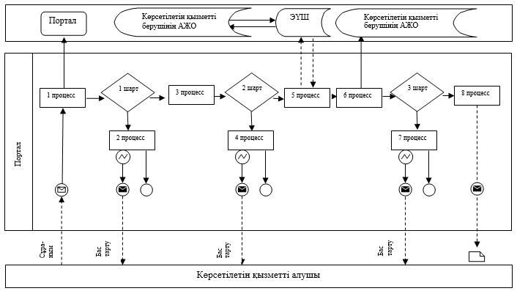

**Шартты белгілер:**

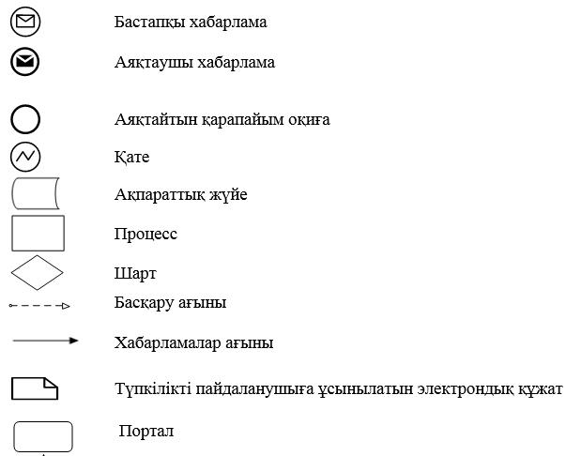

|  |  |
| --- | --- |
|  | "Объектілерді кейіннен кәдеге  жарату (құрылыстарды бұзу)  жөніндегі жұмыстар кешенін  жүргізуге рұқсат беру"  мемлекеттік көрсетілетін қызмет  регламентіне 2 - қосымша |

**Мемлекеттік қызмет көрсетудің бизнес-процестерінің анықтамалығы**

**1) көрсетілетін қызметті берушінің кеңсесі арқылы мемлекеттік қызмет көрсету кезінде**

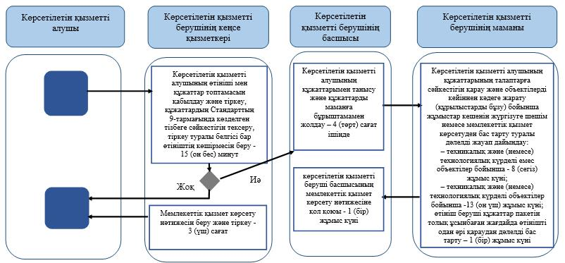

**2) портал арқылы мемлекеттік қызметті көрсету кезінде**

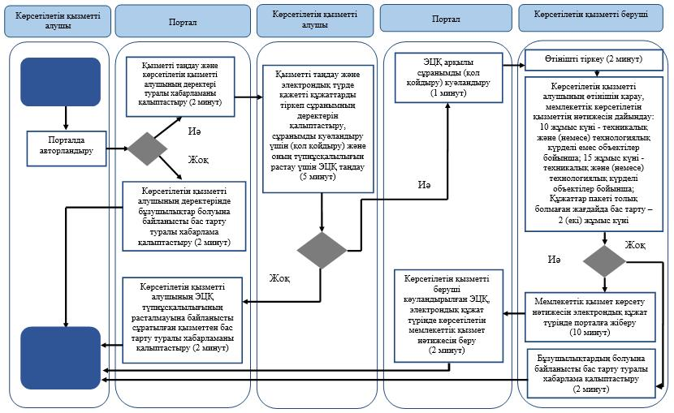

**Шартты белгілер:**

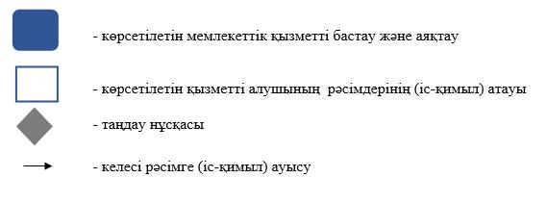

© 2012. Қазақстан Республикасы Әділет министрлігінің «Қазақстан Республикасының Заңнама және құқықтық ақпарат институты» ШЖҚ РМК